Оповещение
о начале публичных слушаний по проекту внесения изменений в проект планировки улично-дорожной сети и территорий общественного пользования городского округа город Красноярск и проекту межевания улично-дорожной сети и территорий общественного пользования городского округа город Красноярск в части территорий

В соответствии с постановлением администрации города от 15.01.2024 № 12 администрация города сообщает о назначении публичных слушаний в период:
с 17.01.2024 по 14.02.2024 по проекту внесения изменений в проект планировки улично-дорожной сети и территорий общественного пользования городского округа город Красноярск, утвержденный постановлением администрации города от 25.12.2015 № 833, и проекту межевания улично-дорожной сети и территорий общественного пользования городского округа город Красноярск в части территорий (далее – Проект планировки
и Проект межевания).

Перечень информационных материалов к Проектам:
1) пояснительная записка к Проектам.

Проект планировки представлен в составе следующих материалов:
- Графические материалы:
- разбивочный чертеж красных линий (1.1);
- разбивочный чертеж красных линий (1.2);
- чертеж границ существующих и планируемых элементов планировочной структуры;
- чертеж границ зон планируемого размещения объектов капитального строительства.
- Текстовые материалы:
- Том I. Книга 1.1. Положения проекта планировки. Утверждаемая часть.

Проект межевания представлен в составе следующих материалов:
- Графические материалы:
- чертеж межевания территории. Утверждаемая часть;
- чертеж межевания территории. Утверждаемая часть (1 этап);
- чертеж межевания территории. Утверждаемая часть (2 этап);
- Текстовые материалы:
- Том I. Положения проекта межевания. Утверждаемая часть.

Участниками публичных слушаний по Проектам являются:
граждане, постоянно проживающие на территории, в отношении которой подготовлены данные Проекты, правообладатели находящихся в границах этой территории земельных участков и (или) расположенных на них объектов капитального строительства, а также правообладатели помещений, являющихся частью указанных объектов капитального строительства.

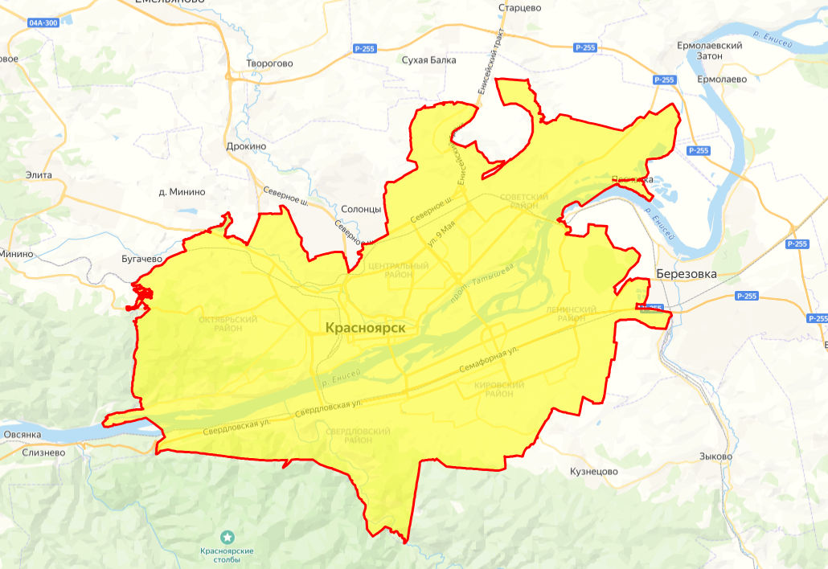

- граница проектирования

Проект межевания подготовлен в отношении следующих территорий:
- ул. Бограда от ул. Кирова до ул. Перенсона;
- проезд от ул. Базайская до здания № 242/1 по ул. Базайская;
- по ул. Возвышенная от ул. Цимлянская до участков индивидуального жилищного строительства;
- по ул. Туристской от дома № 99 до участков индивидуального жилищного строительства;
- строительство автомобильной дороги на участке от многоквартирного дома № 13 по ул. Карамзина до многоквартирного дома № 175 по ул. Судостроительной;
- автомобильные дороги на территории индивидуальной жилой застройки
в мкр. «Нанжуль-Солнечный»;
- реконструкция автомобильной дороги по ул. Елены Стасовой на участке
от ул. Чернышева до Плодово-Ягодной станции;
- автомобильная дорога по ул. Саянская (южный обход г. Красноярска) - 1 этап
на участке от ул. Свердловская до ул. Матросова;
- автомобильная дорога от ул. Копылова с выходом на федеральную автомобильную дорогу Р-255 «Сибирь»;
- автомобильная дорога от детского сада в IV микрорайоне жилого района «Бугач» до ул. Калинина;
- автомобильная дорога от ул. Бограда до ул. Дубровинского;
- автомобильная дорога от ул. Ломоносова до ул. Дубровинского;
- автомобильная дорога от ул. Деповская до перспективного створа
ул. Профсоюзов;
- автомобильная дорога в границах муниципального образования город Красноярск к объекту «Общественное кладбище на территории Емельяновского района вблизи
пос. Индустриальный»;
- автомобильная дорога в границах муниципального образования город Красноярск к объекту «Обустройство территории общественного кладбища на территории Березовского района вблизи существующего кладбища «Шинное» со строительством ограждения и сетей наружного освещения»;
- размещение пешеходного перехода в районе ул. 8 Марта;
- прокладки трамвайных путей от ул. Московская до пр. Молодежный (остановочный пункт мкр. Солнечный);
- реконструкция автомобильной дороги по ул. Базайской на участке
от ул. Свердловской до «Оздоровительный комплекс «Гренада»;
- перечень автомобильных дорог, учитываемых в составе выявленного
на территории города Красноярска бесхозяйного имущества (26 участков).

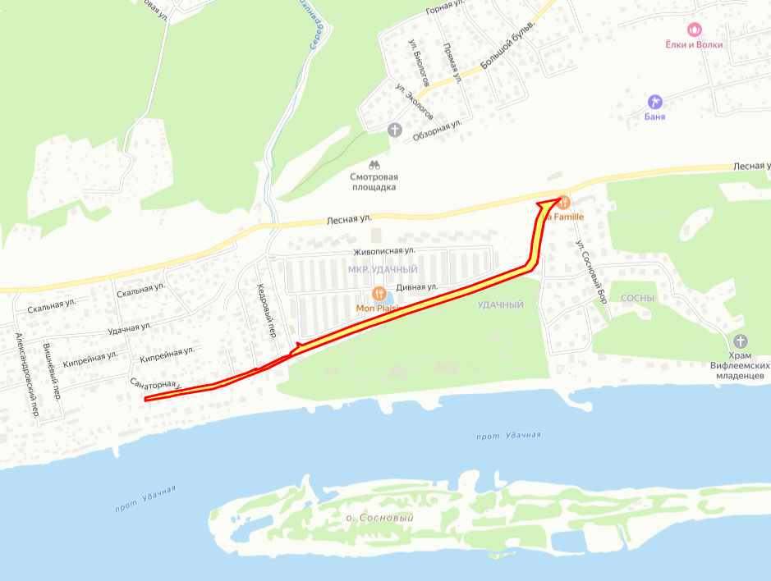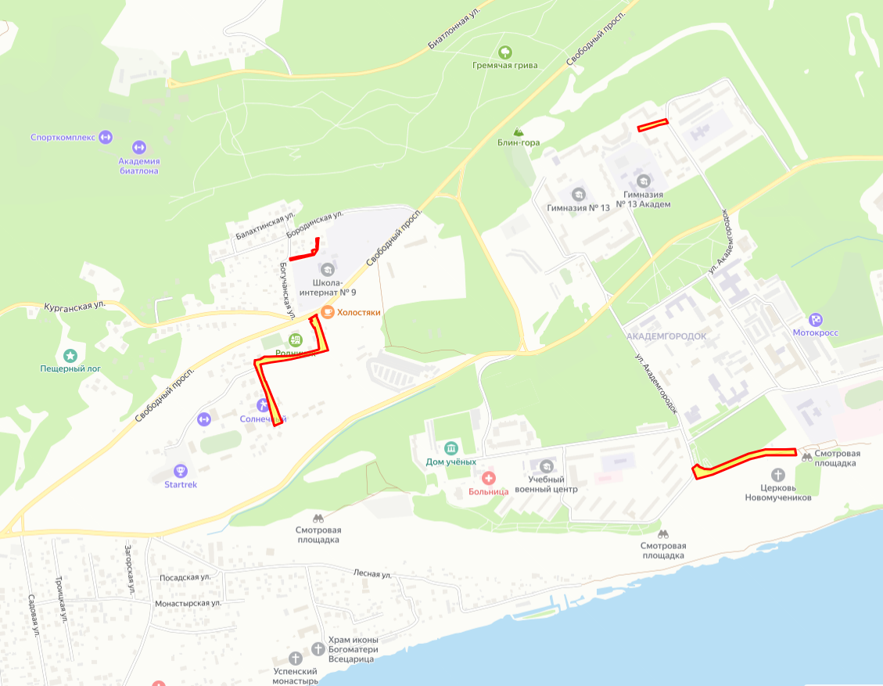

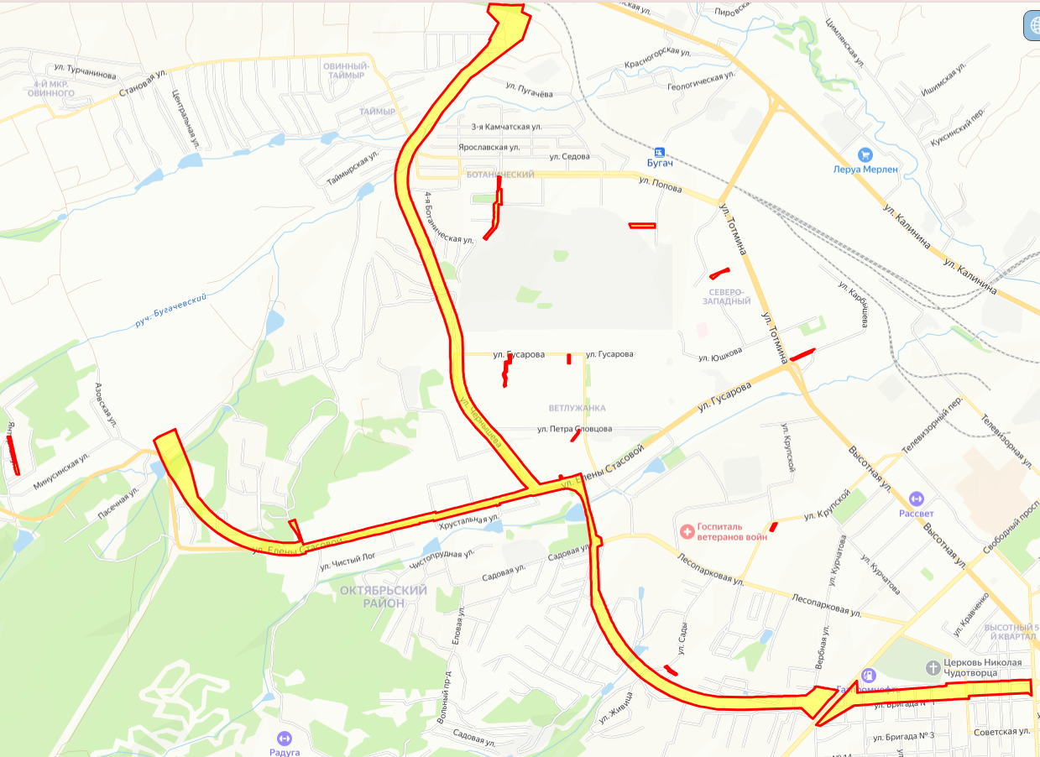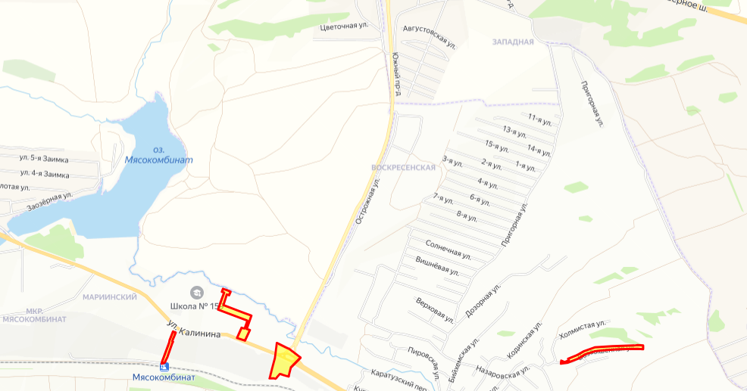

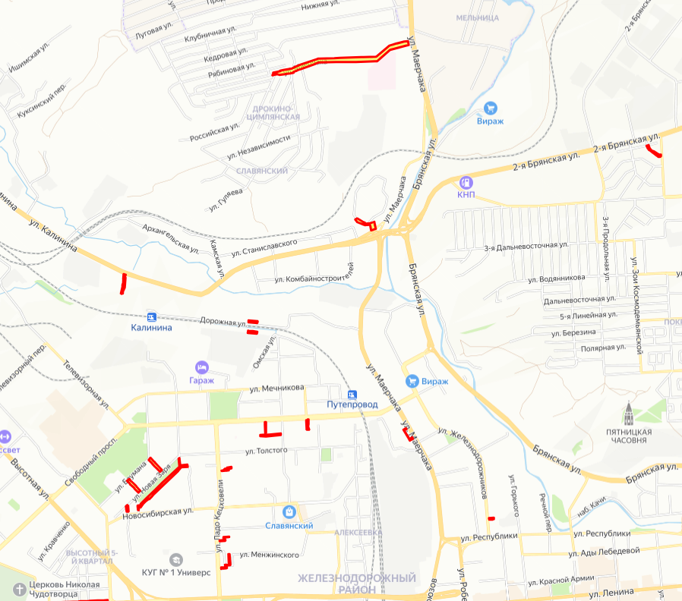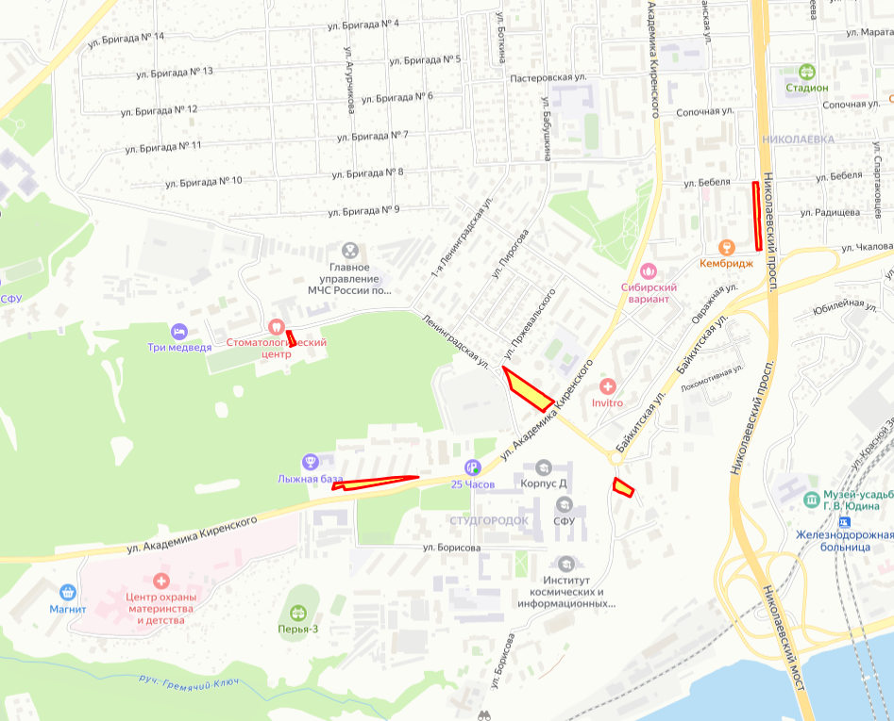

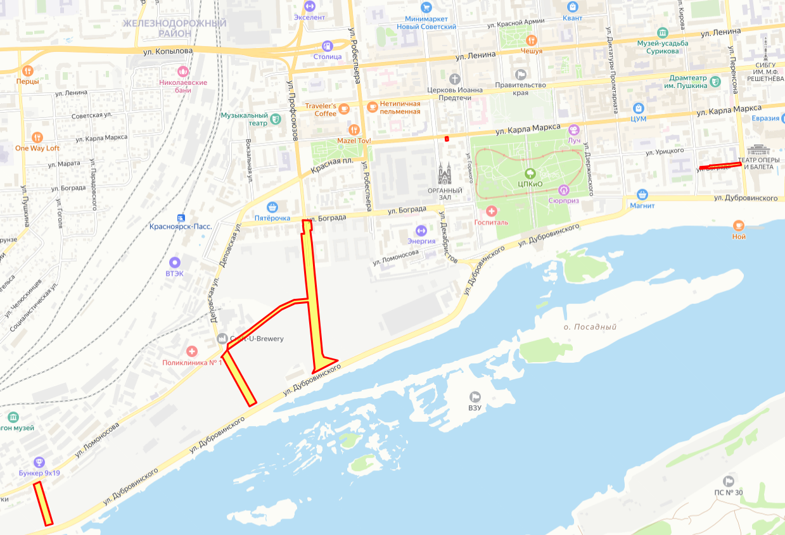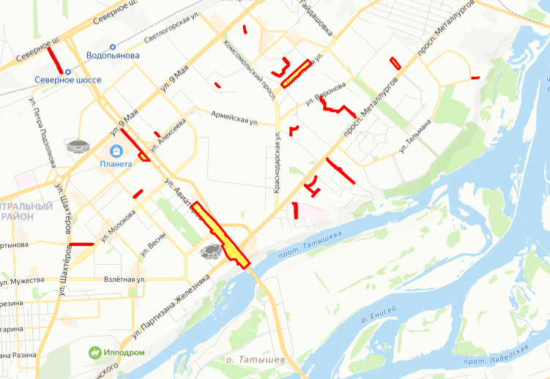

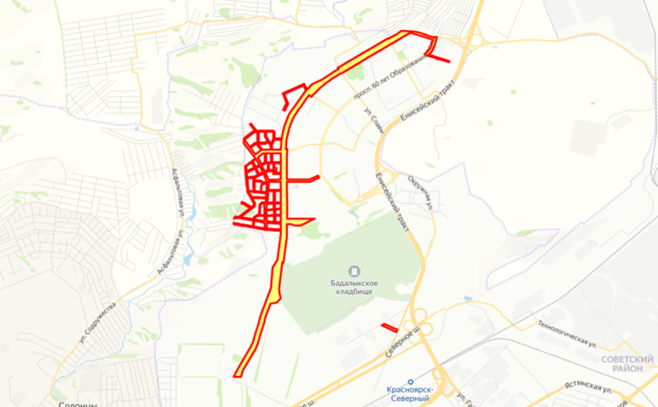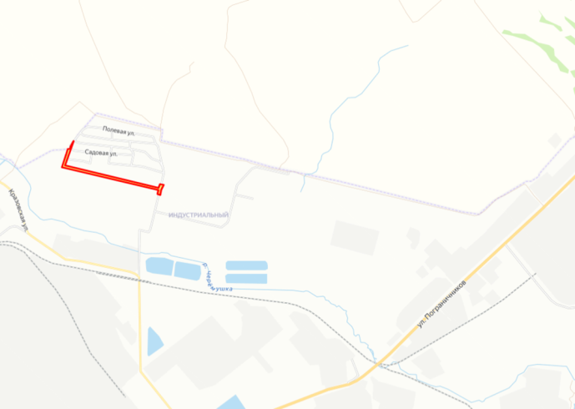

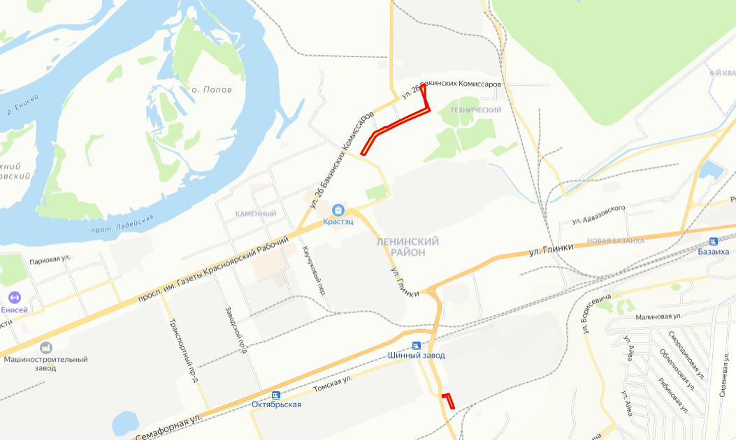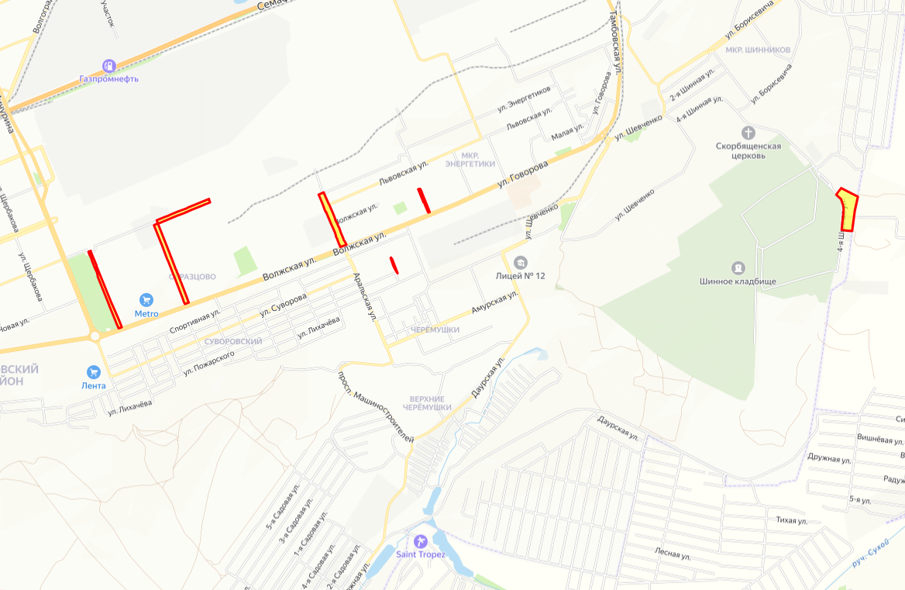

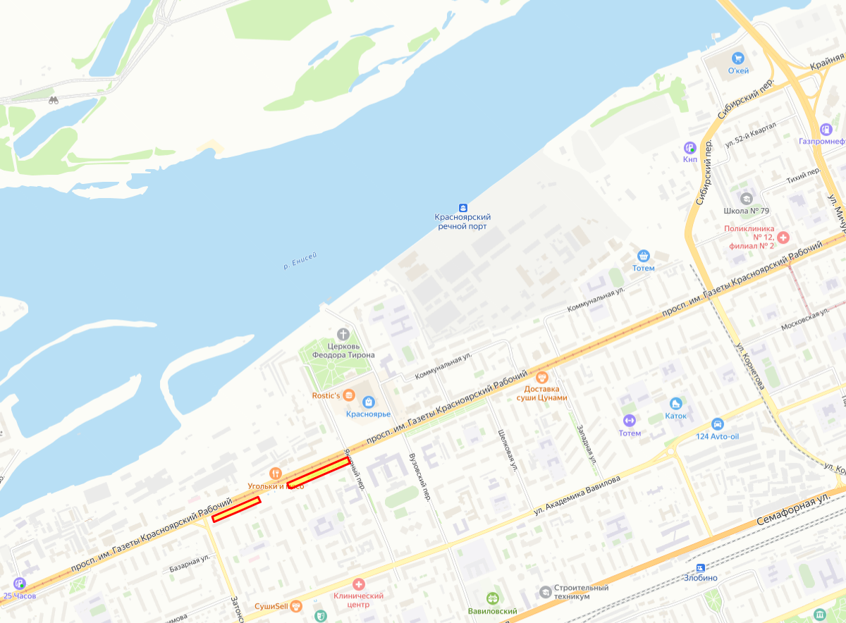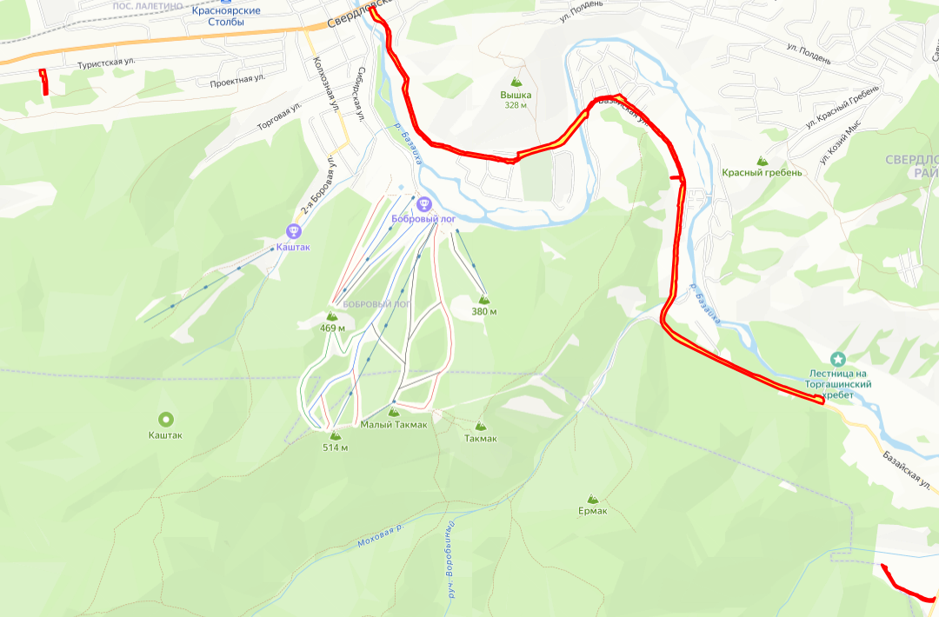

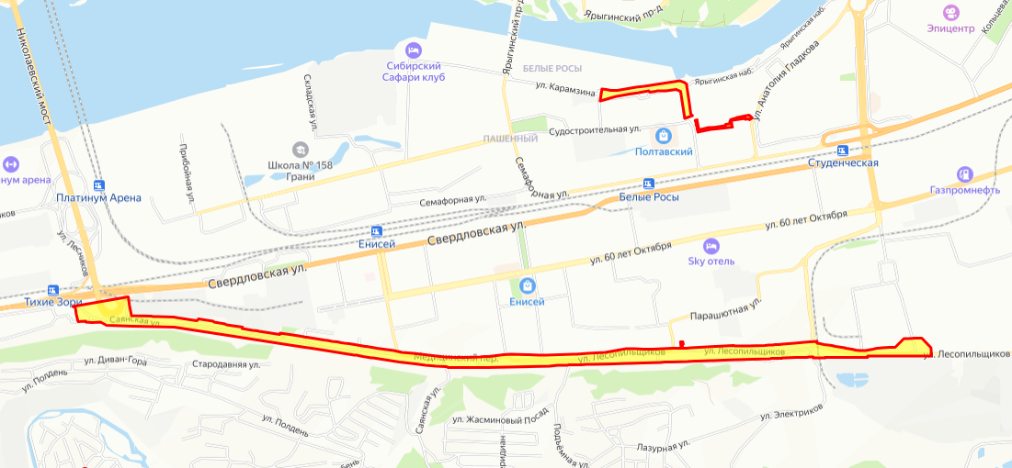

- граница проектирования

Проекты и информационные материалы к ним подлежат размещению на официальном сайте администрации города в информационно-телекоммуникационной сети Интернет по адресу www.admkrsk.ru.
Информационный стенд размещается по адресу: ул. Карла Маркса, 95, здание администрации, 1 этаж.
С Проектами и информационными материалами к ним можно ознакомиться на экспозиции с 24.01.2024 по адресам:
- ул. Карла Маркса, 95, 1 этаж, вход со стороны ул. Карла Маркса;
- пр. им. газеты Красноярский рабочий, 126, 2 этаж, кабинет 223.
Срок проведения экспозиции Проектов: с 24.01.2024 по 01.02.2024.
Посещение экспозиции Проектов возможно: в будние дни с 9:00 до 13:00 и с 14:00 до 17:00.
Консультирование участников публичных слушаний осуществляется в течение периода времени, в которое возможно посещение экспозиции Проектов.
В период размещения на официальном сайте администрации города
в информационно-телекоммуникационной сети Интернет Проектов и информационных материалов к ним и проведения экспозиции (экспозиций) таких Проектов участники публичных слушаний, прошедшие идентификацию, имеют право вносить предложения
и замечания, касающиеся таких Проектов, в срок до «01» февраля 2024 г. включительно:
1) в письменной или устной форме в ходе проведения собрания участников публичных слушаний. Собрание состоится:
- 18:30 часов 25.01.2024 в актовом зале администрации Свердловского района по адресу: г. Красноярск, ул. 60 лет Октября, 46. Регистрация участников публичных слушаний начинается с 17:00;
2) в письменной форме или форме электронного документа в адрес управления архитектуры администрации города по адресу: 660049, г. Красноярск, ул. Карла Маркса, 95, archi@admkrsk.ru;
3) посредством записи в книге (журнале) учета посетителей экспозиции Проектов, по адресам:
- ул. Карла Маркса, 95, 1 этаж, вход со стороны ул. Карла Маркса;
- пр. им. газеты Красноярский рабочий, 126, 2 этаж, кабинет 223.
Участники публичных слушаний в целях идентификации представляют сведения
о себе (фамилию, имя, отчество (при наличии), дату рождения, адрес места жительства (регистрации) – для физических лиц; наименование, основной государственный регистрационный номер, место нахождения и адрес – для юридических лиц)
с приложением документов, подтверждающих такие сведения.
Участники публичных слушаний, являющиеся правообладателями соответствующих земельных участков и (или) расположенных на них объектов капитального строительства и (или) помещений, являющихся частью указанных объектов капитального строительства, также представляют сведения соответственно
о таких земельных участках, объектах капитального строительства, помещениях, являющихся частью указанных объектов капитального строительства, из Единого государственного реестра недвижимости и иные документы, устанавливающие
или удостоверяющие их права на такие земельные участки, объекты капитального строительства, помещения, являющиеся частью указанных объектов капитального строительства.
Участники публичных слушаний в случае направления предложений и замечаний
в письменной форме или форме электронного документа в адрес организатора публичных слушаний представляют вышеуказанные сведения с приложением документов по установленной форме.
С письменными предложениями и замечаниями участников публичных слушаний представляется письменное согласие гражданина на обработку содержащихся
в указанных предложениях персональных данных по установленной форме.
Внесенные предложения и замечания не рассматриваются в случае выявления факта представления участником публичных слушаний недостоверных сведений.
Порядок проведения публичных слушаний, в том числе форма письменных предложений и замечаний участников слушаний по Проектам, определен в Решении Красноярского городского Совета депутатов от 19.05.2009 № 6-88 «Об утверждении Положения об организации и проведении публичных слушаний по проектам в области градостроительной деятельности в городе Красноярске».

